Приложение № 1
к решению Совета городского округа
город Уфа Республики Башкортостан
от ____________ №______________

УФА
Карта территориальных зон
Правил землепользования и застройки городского
округа город Уфа Республики Башкортостан

Приложение 1
к решению Совета городского округа
город Уфа Республики Башкортостан
от ____________ №______________

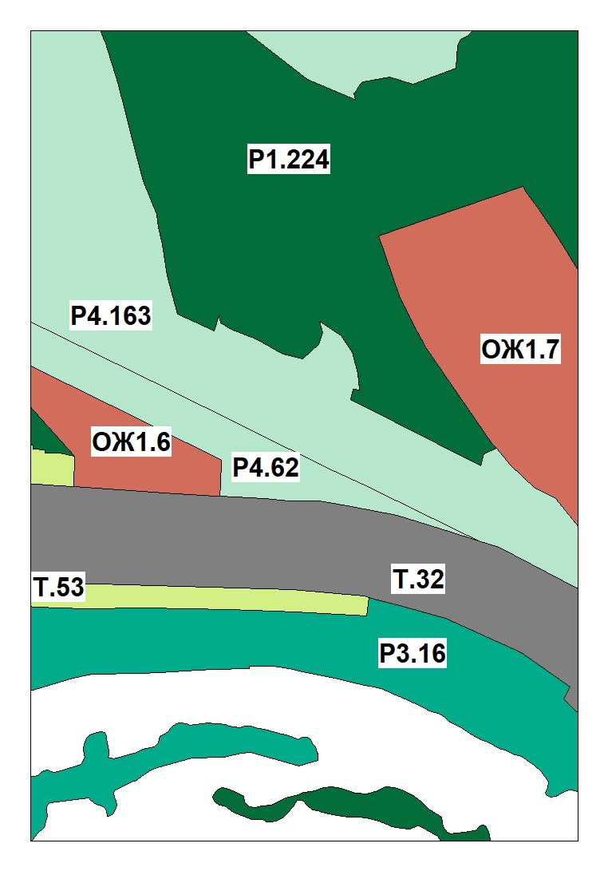

УФА
Карта территориальных зон
Правил землепользования и застройки городского
округа город Уфа Республики Башкортостан
Приложение 2
к решению Совета городского округа
город Уфа Республики Башкортостан
от ____________ №______________

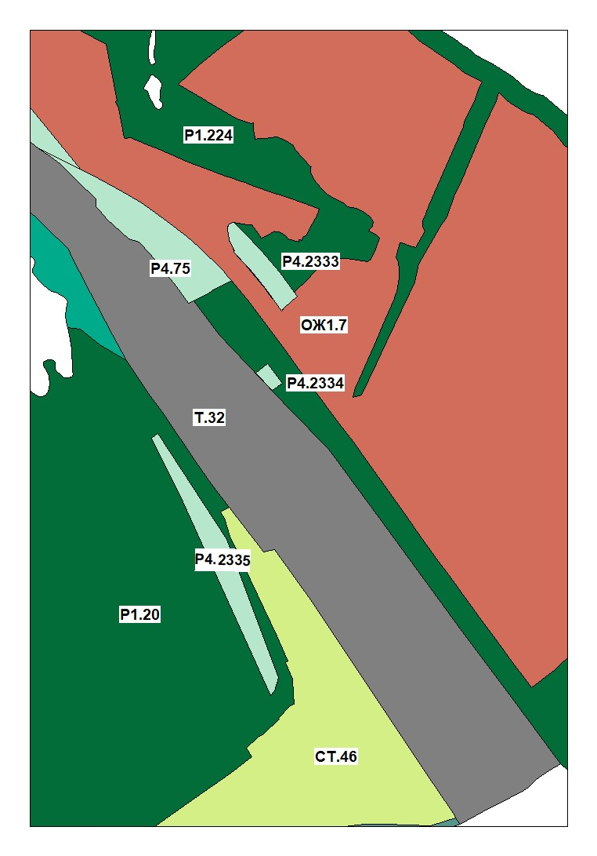
УФА
Карта территориальных зон
Правил землепользования и застройки городского
округа город Уфа Республики Башкортостан

Приложение 3
к решению Совета городского округа
город Уфа Республики Башкортостан
от ____________ №______________

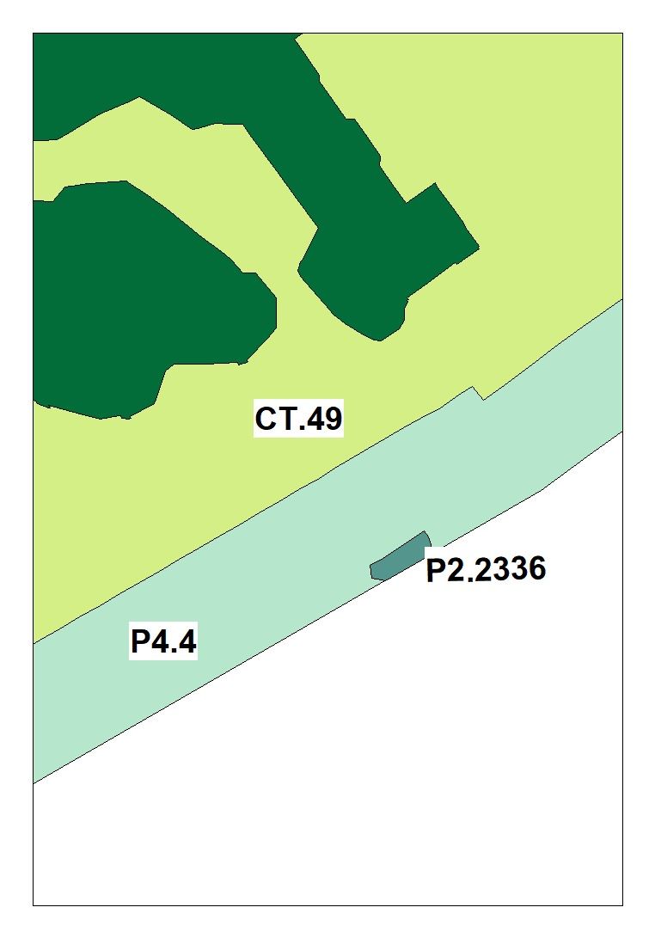
УФА
Карта территориальных зон
Правил землепользования и застройки городского
округа город Уфа Республики Башкортостан
Приложение 4
к решению Совета городского округа
город Уфа Республики Башкортостан
от ____________ №______________

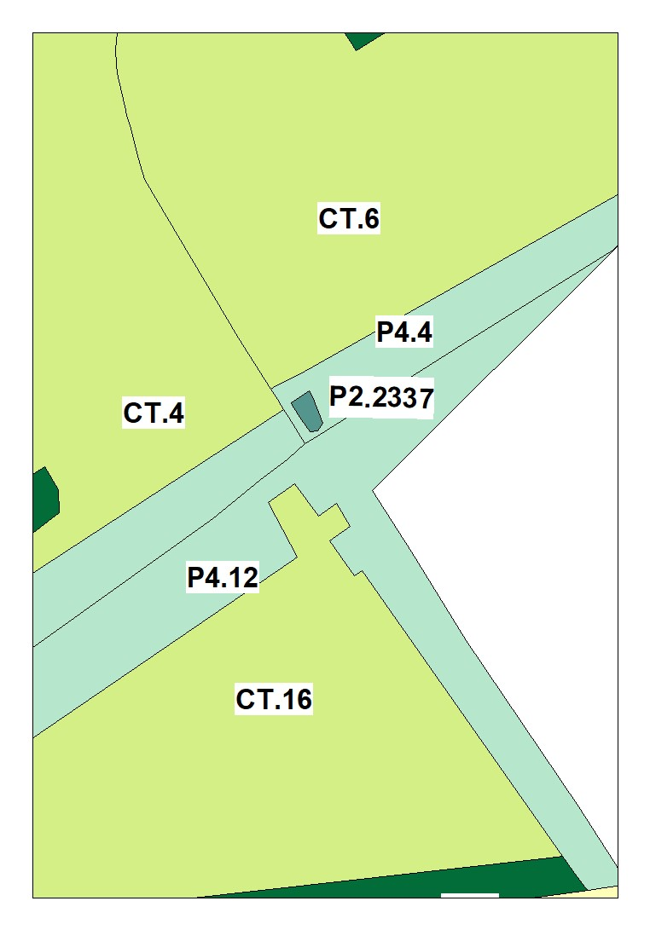

УФА
Карта территориальных зон
Правил землепользования и застройки городского
округа город Уфа Республики Башкортостан
Приложение 5
к решению Совета городского округа
город Уфа Республики Башкортостан
от ____________ №______________

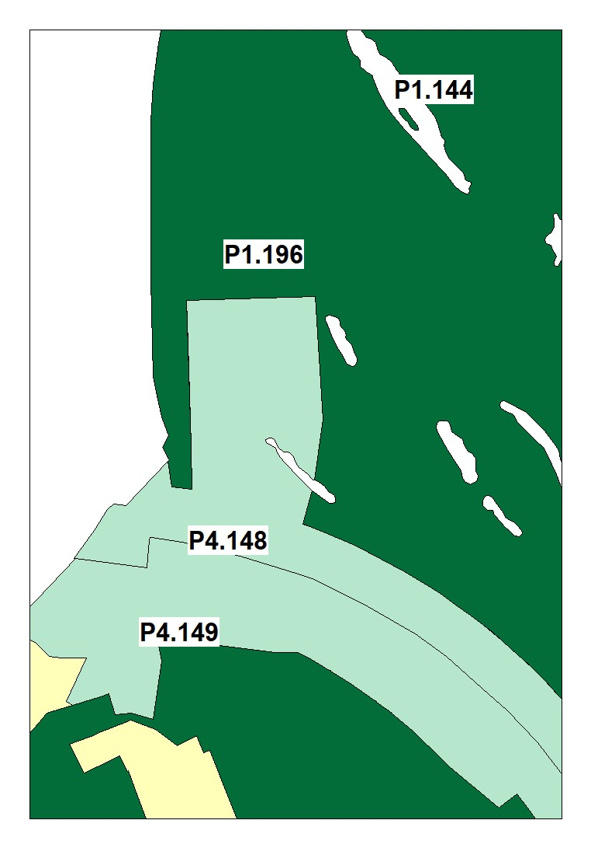

УФА
Карта территориальных зон
Правил землепользования и застройки городского
округа город Уфа Республики Башкортостан
Приложение 6
к решению Совета городского округа
город Уфа Республики Башкортостан
от ____________ №______________

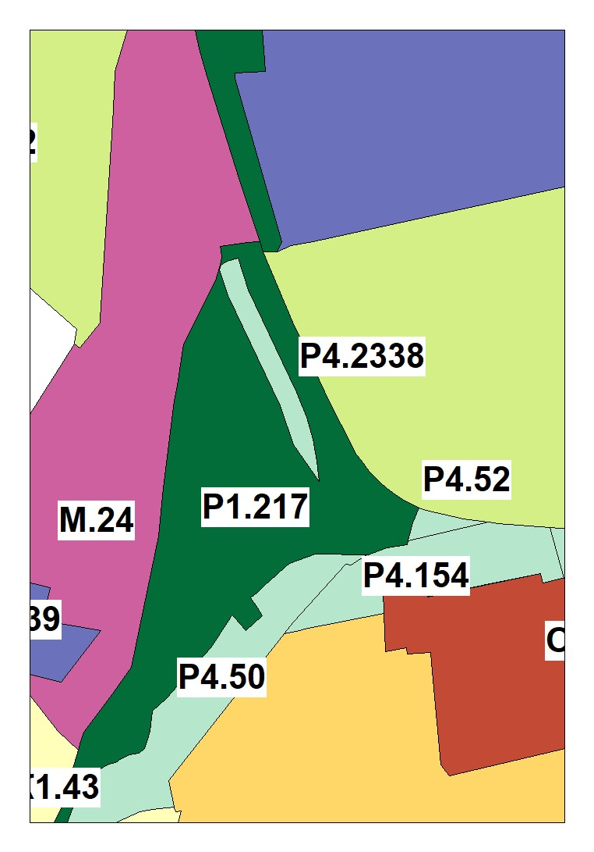
УФА
Карта территориальных зон
Правил землепользования и застройки городского
округа город Уфа Республики Башкортостан
Приложение 7
к решению Совета городского округа
город Уфа Республики Башкортостан
от ____________ №______________

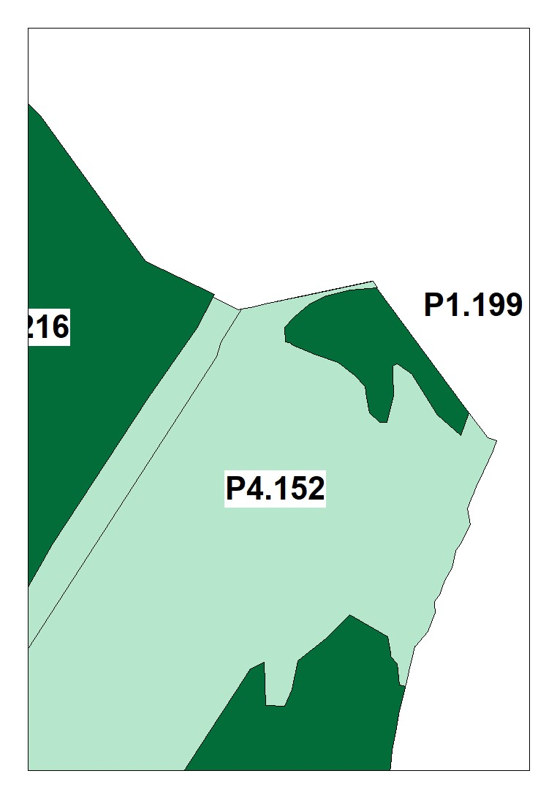
УФА
Карта территориальных зон
Правил землепользования и застройки городского
округа город Уфа Республики Башкортостан
Приложение 8
к решению Совета городского округа
город Уфа Республики Башкортостан
от ____________ №______________

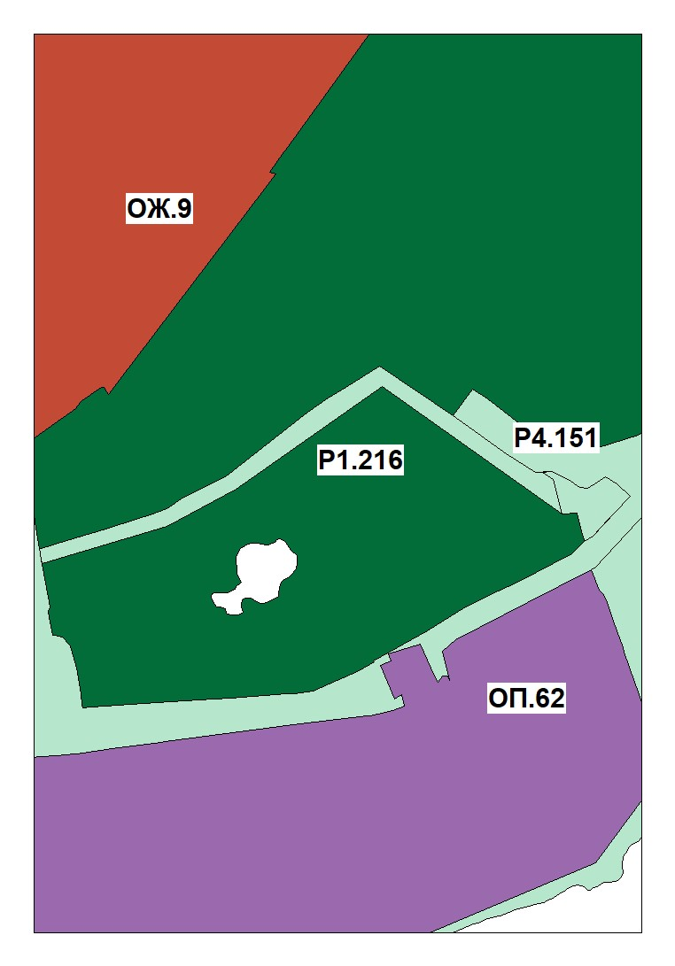
УФА
Карта территориальных зон
Правил землепользования и застройки городского
округа город Уфа Республики Башкортостан
Приложение 9
к решению Совета городского округа
город Уфа Республики Башкортостан
от ____________ №______________

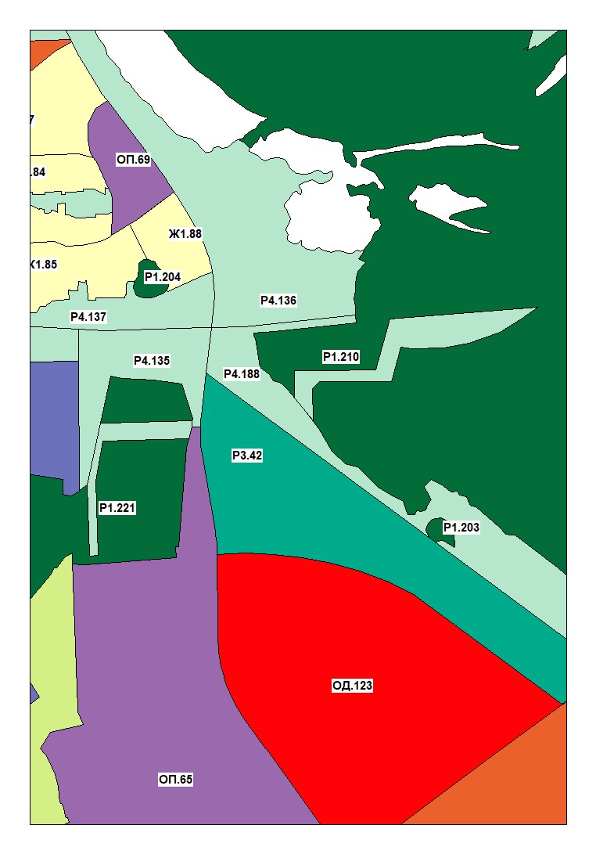

УФА
Карта территориальных зон
Правил землепользования и застройки городского
округа город Уфа Республики Башкортостан
Приложение 10
к решению Совета городского округа
город Уфа Республики Башкортостан
от ____________ №______________

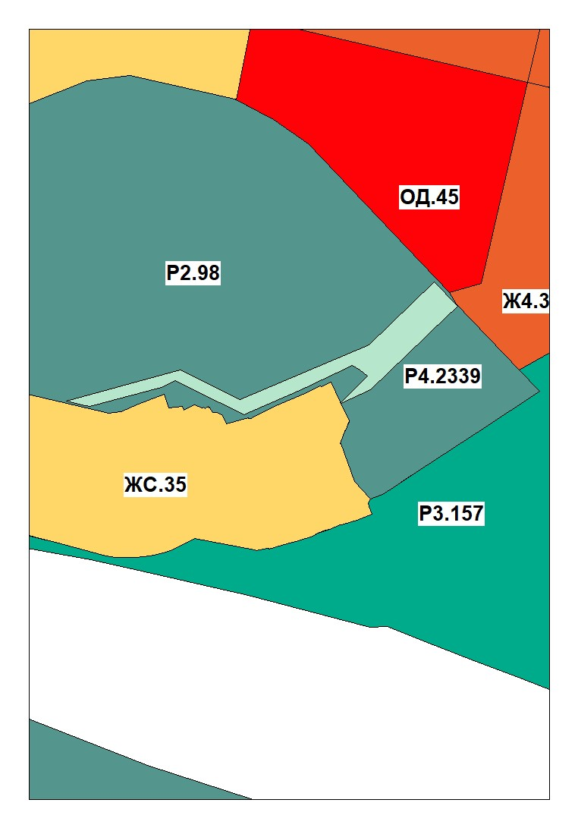
УФА
Карта территориальных зон
Правил землепользования и застройки городского
округа город Уфа Республики Башкортостан
Приложение 11
к решению Совета городского округа
город Уфа Республики Башкортостан
от ____________ №______________

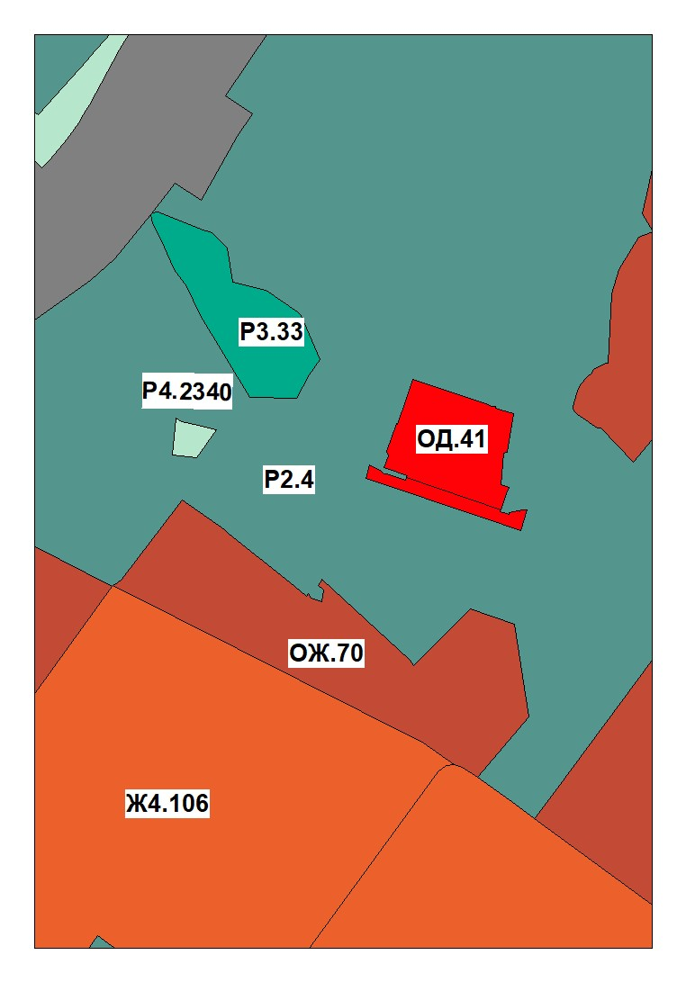

УФА
Карта территориальных зон
Правил землепользования и застройки городского
округа город Уфа Республики Башкортостан
Приложение 12
к решению Совета городского округа
город Уфа Республики Башкортостан
от ____________ №______________

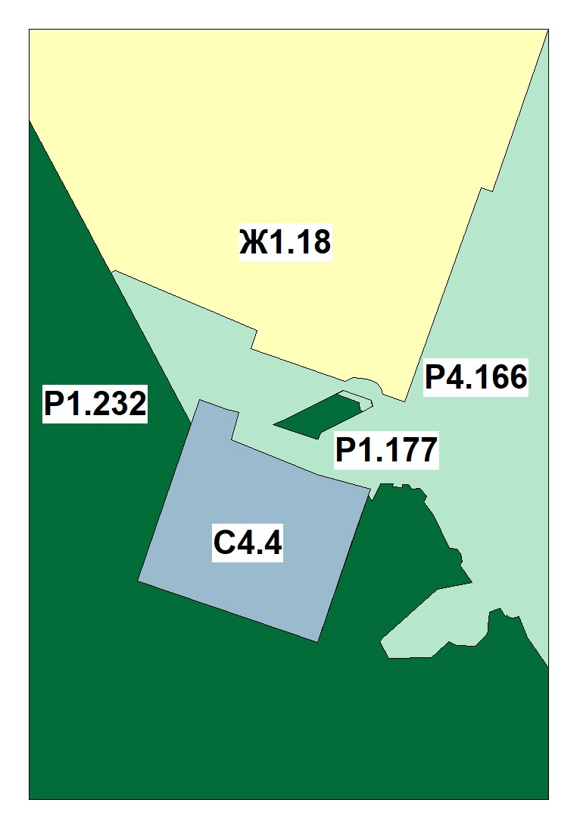
УФА
Карта территориальных зон
Правил землепользования и застройки городского
округа город Уфа Республики Башкортостан
Приложение 13
к решению Совета городского округа
город Уфа Республики Башкортостан
от ____________ №______________

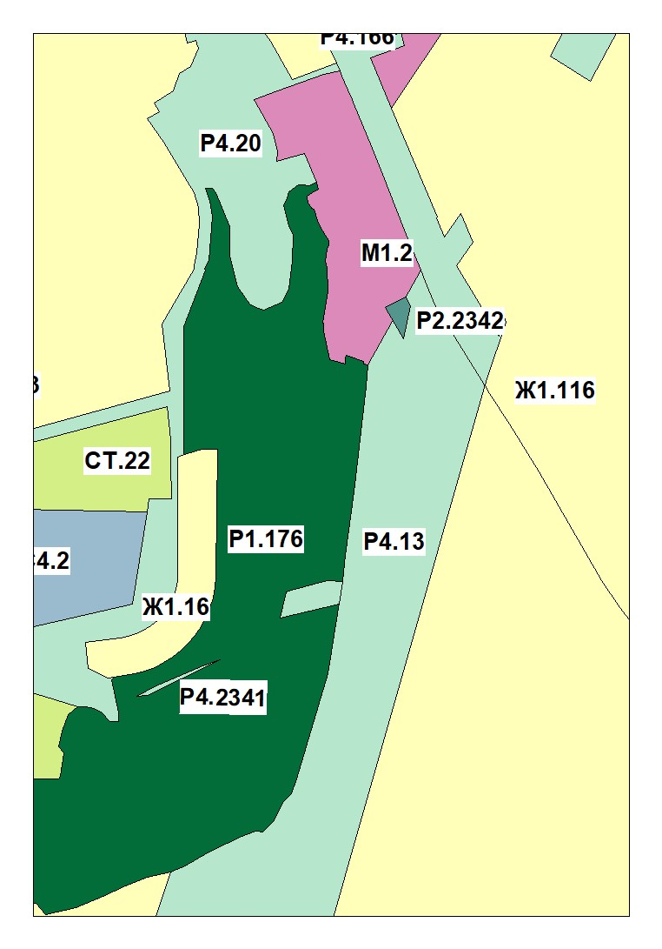
УФА
Карта территориальных зон
Правил землепользования и застройки городского
округа город Уфа Республики Башкортостан
Приложение 14
к решению Совета городского округа
город Уфа Республики Башкортостан
от ____________ №______________

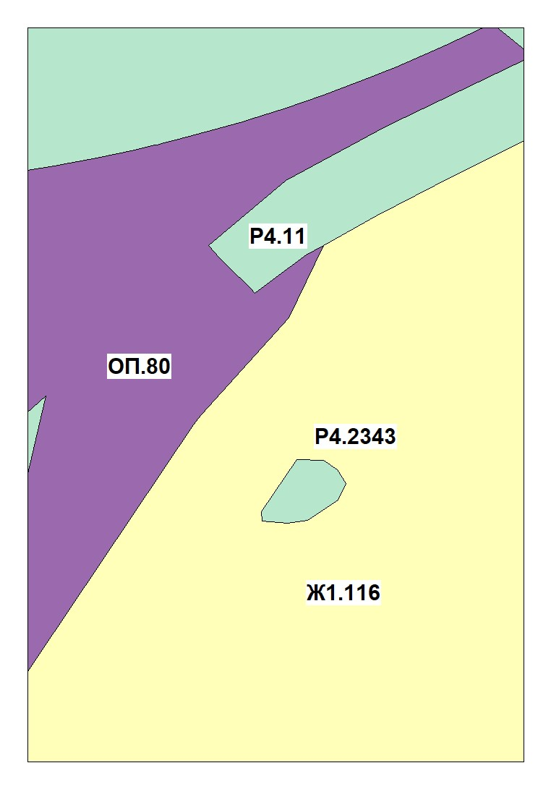
УФА
Карта территориальных зон
Правил землепользования и застройки городского
округа город Уфа Республики Башкортостан
Приложение 15
к решению Совета городского округа
город Уфа Республики Башкортостан
от ____________ №______________

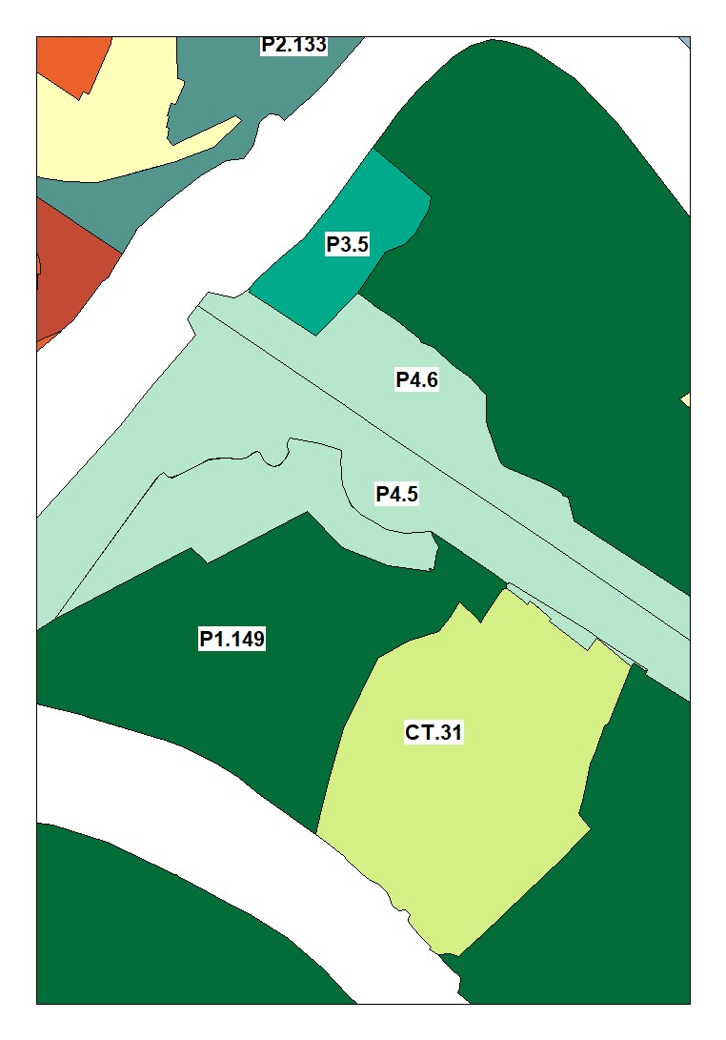
Приложение 16
к решению Совета городского округа
город Уфа Республики Башкортостан
от ____________ №______________

УФА
Карта территориальных зон
Правил землепользования и застройки городского
округа город Уфа Республики Башкортостан

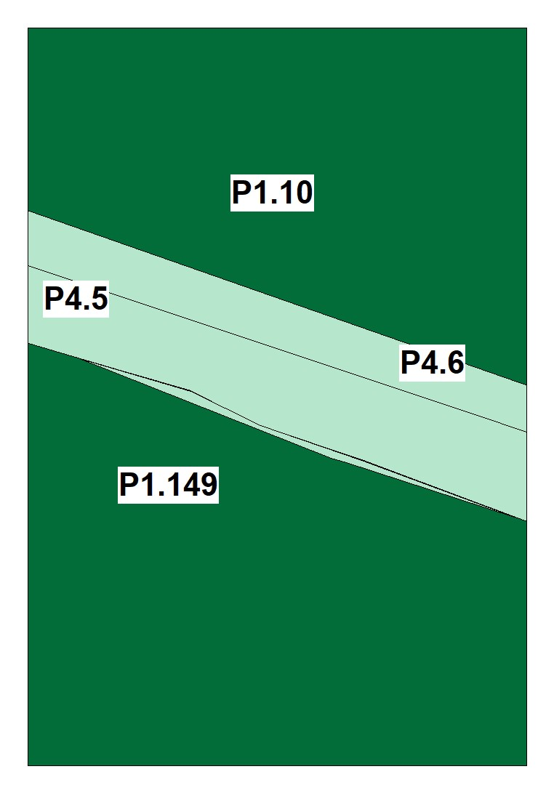
УФА
Карта территориальных зон
Правил землепользования и застройки городского
округа город Уфа Республики Башкортостан
Приложение 17
к решению Совета городского округа
город Уфа Республики Башкортостан
от ____________ №______________

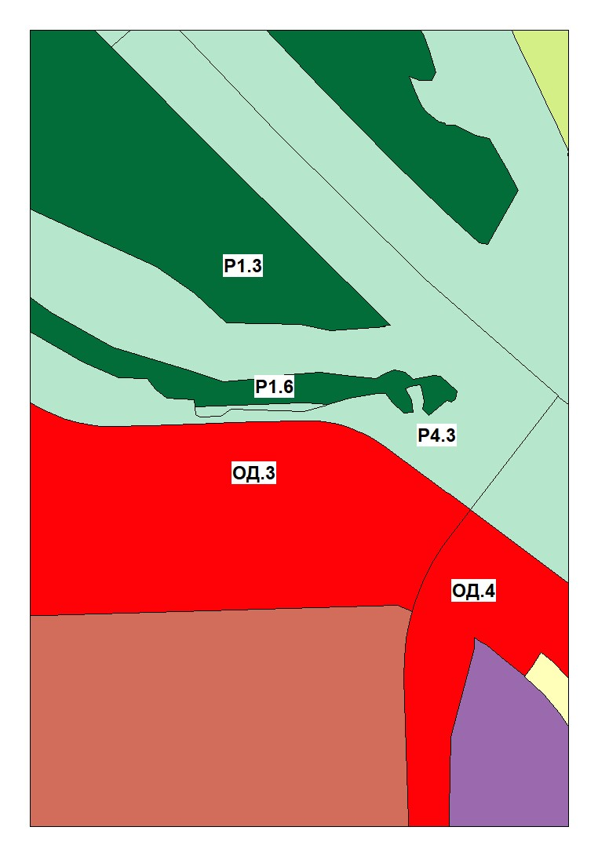
УФА
Карта территориальных зон
Правил землепользования и застройки городского
округа город Уфа Республики Башкортостан
Приложение 18
к решению Совета городского округа
город Уфа Республики Башкортостан
от ____________ №______________

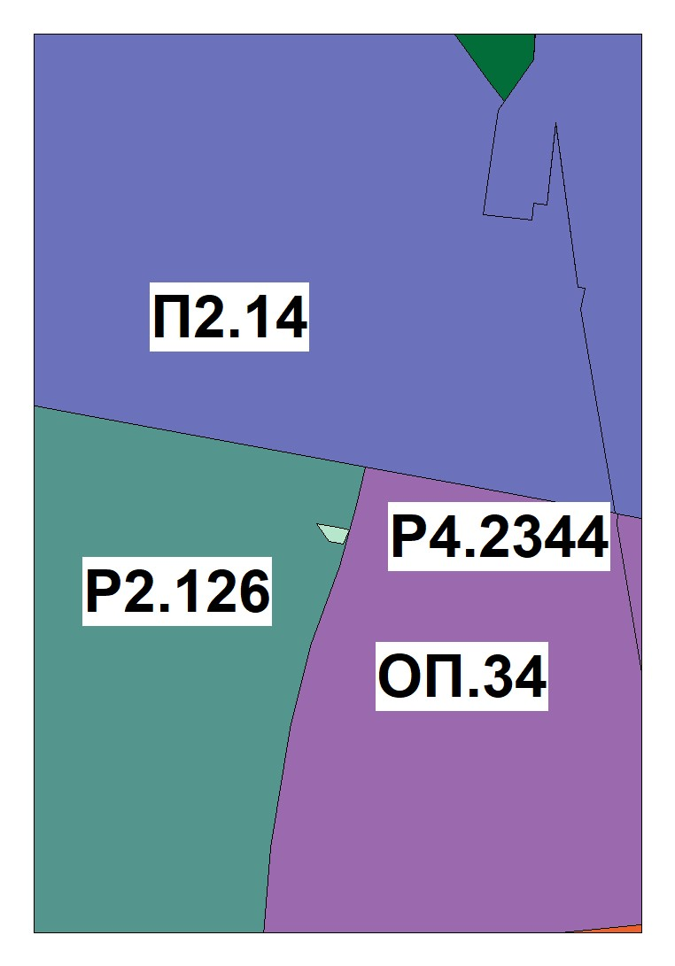
УФА
Карта территориальных зон
Правил землепользования и застройки городского
округа город Уфа Республики Башкортостан
Приложение 19
к решению Совета городского округа
город Уфа Республики Башкортостан
от ____________ №______________

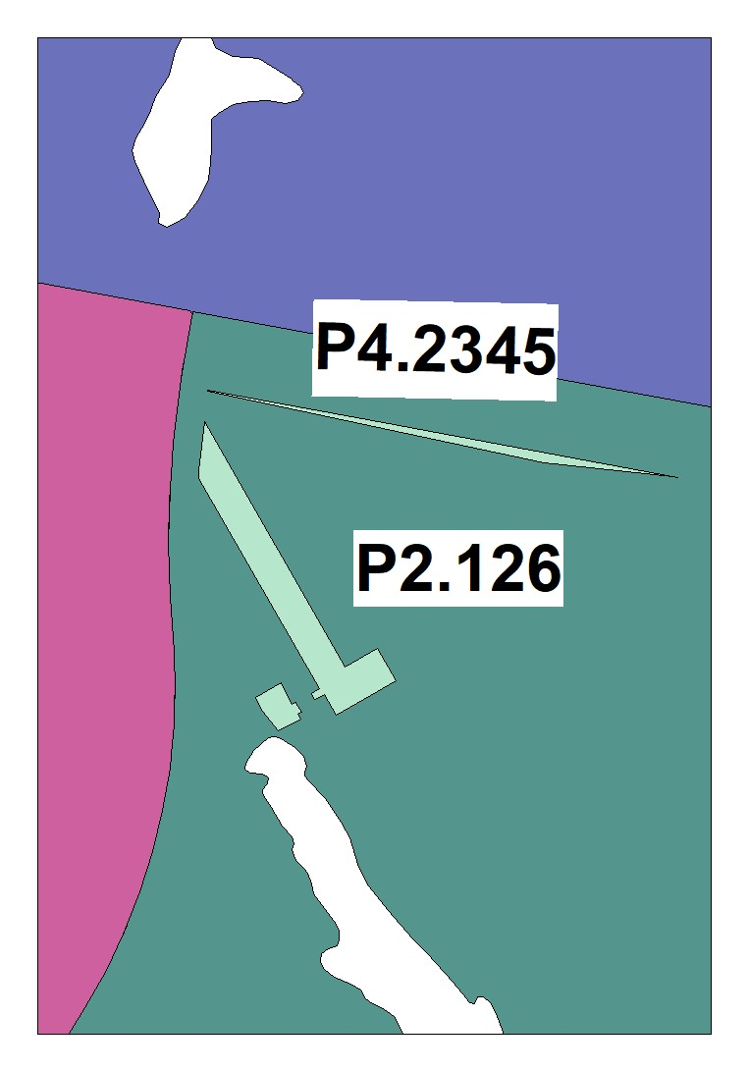
УФА
Карта территориальных зон
Правил землепользования и застройки городского
округа город Уфа Республики Башкортостан
Приложение 20
к решению Совета городского округа
город Уфа Республики Башкортостан
от ____________ №______________

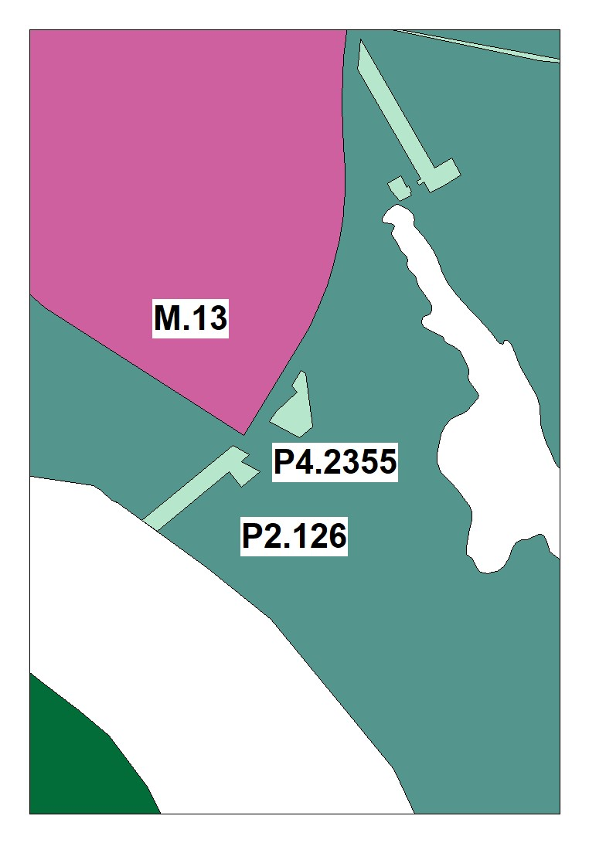

УФА
Карта территориальных зон
Правил землепользования и застройки городского
округа город Уфа Республики Башкортостан
Приложение 21
к решению Совета городского округа
город Уфа Республики Башкортостан
от ____________ №______________

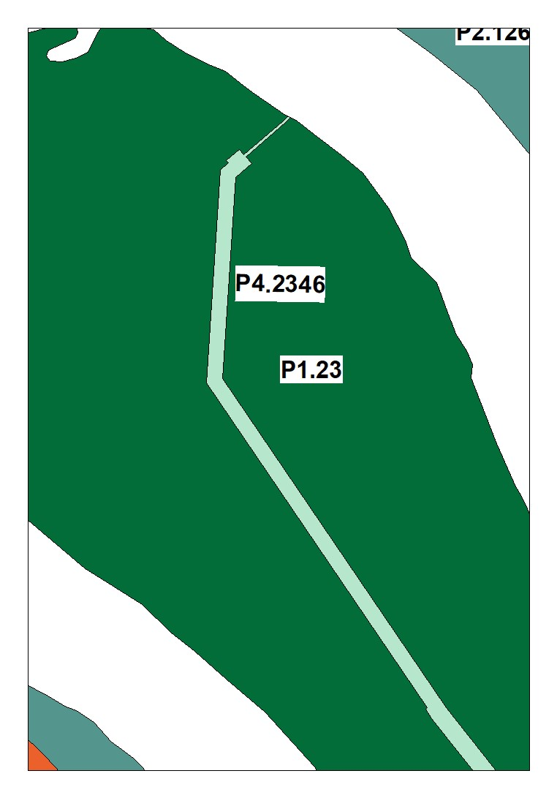

УФА
Карта территориальных зон
Правил землепользования и застройки городского
округа город Уфа Республики Башкортостан
Приложение 22
к решению Совета городского округа
город Уфа Республики Башкортостан
от ____________ №______________

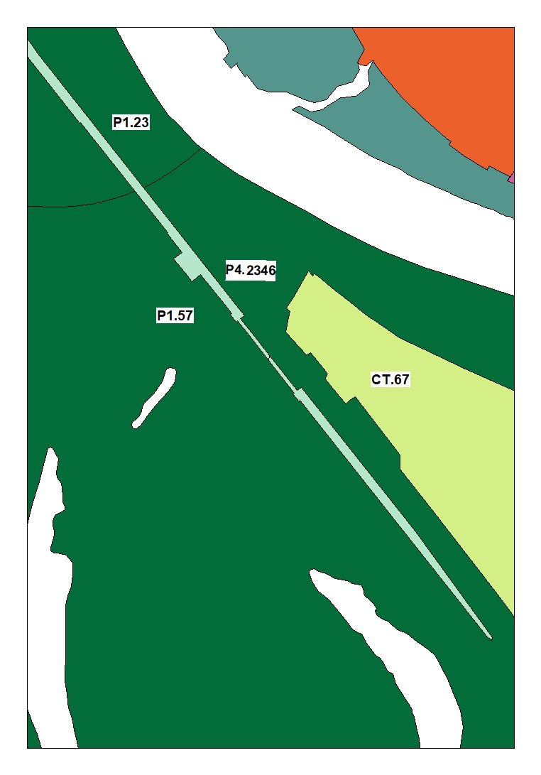
УФА
Карта территориальных зон
Правил землепользования и застройки городского
округа город Уфа Республики Башкортостан
Приложение 23
к решению Совета городского округа
город Уфа Республики Башкортостан
от ____________ №______________

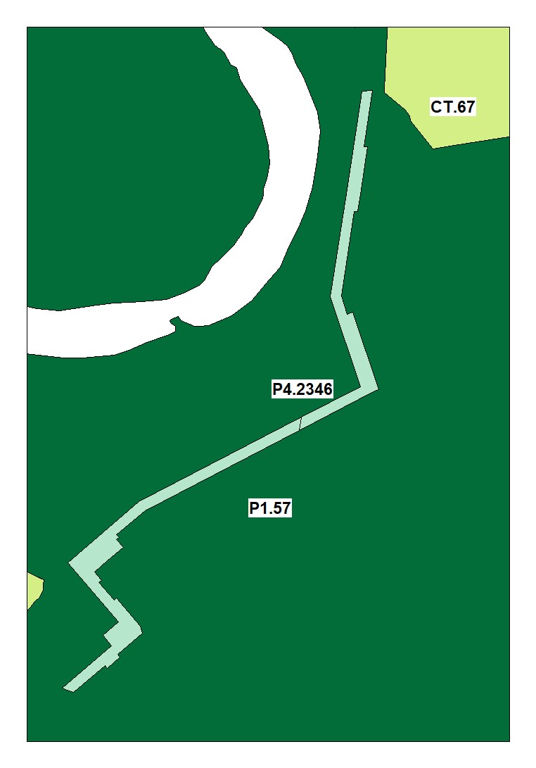

УФА
Карта территориальных зон
Правил землепользования и застройки городского
округа город Уфа Республики Башкортостан
Приложение 24
к решению Совета городского округа
город Уфа Республики Башкортостан
от ____________ №______________

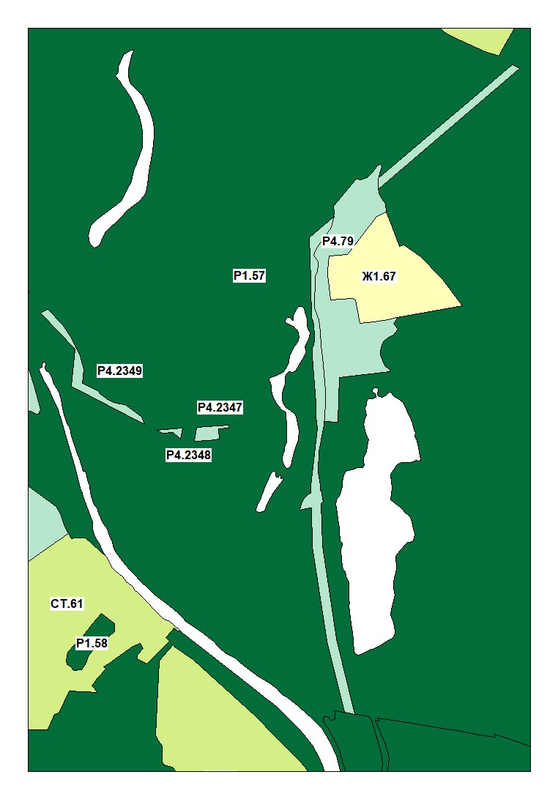

УФА
Карта территориальных зон
Правил землепользования и застройки городского
округа город Уфа Республики Башкортостан
Приложение 25
к решению Совета городского округа
город Уфа Республики Башкортостан
от ____________ №______________

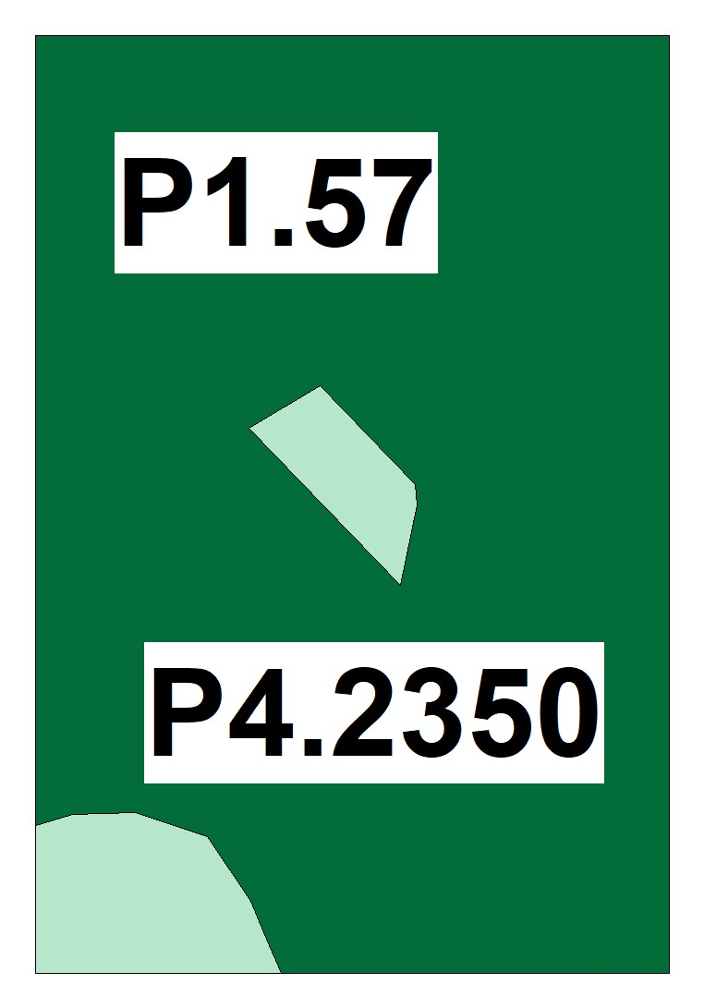

Приложение 26
к решению Совета городского округа
город Уфа Республики Башкортостан
от ____________ №______________

УФА
Карта территориальных зон
Правил землепользования и застройки городского
округа город Уфа Республики Башкортостан

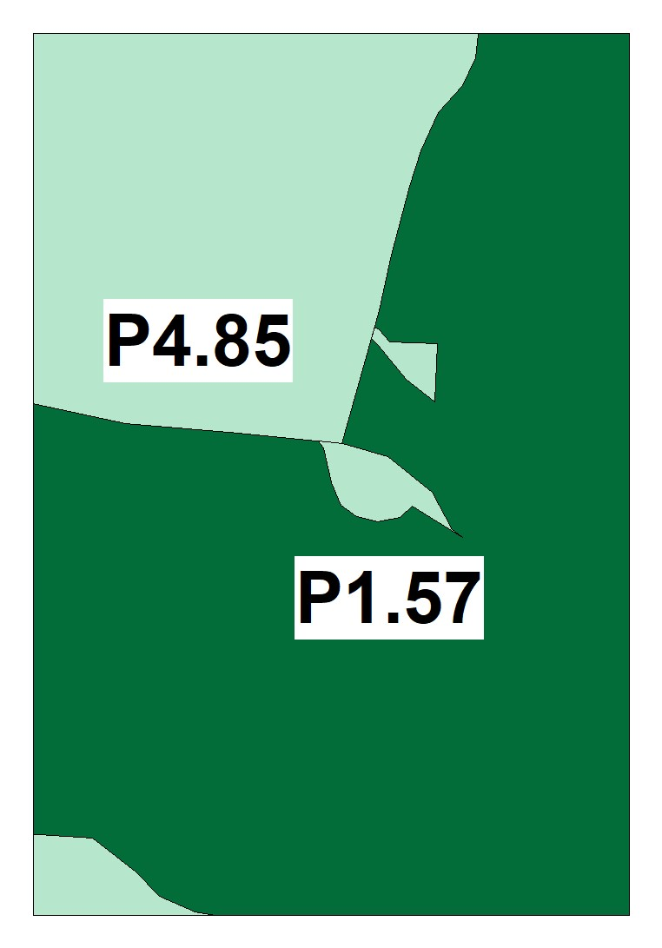
УФА
Карта территориальных зон
Правил землепользования и застройки городского
округа город Уфа Республики Башкортостан
Приложение 27
к решению Совета городского округа
город Уфа Республики Башкортостан
от ____________ №______________

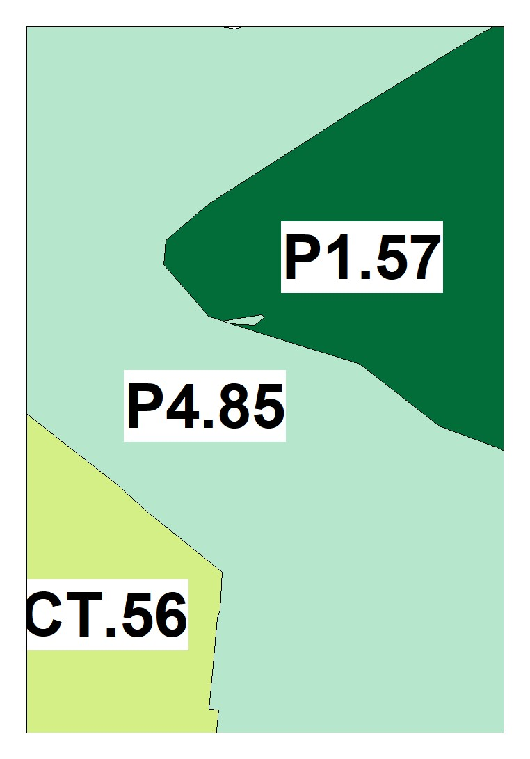

УФА
Карта территориальных зон
Правил землепользования и застройки городского
округа город Уфа Республики Башкортостан
Приложение 28
к решению Совета городского округа
город Уфа Республики Башкортостан
от ____________ №______________

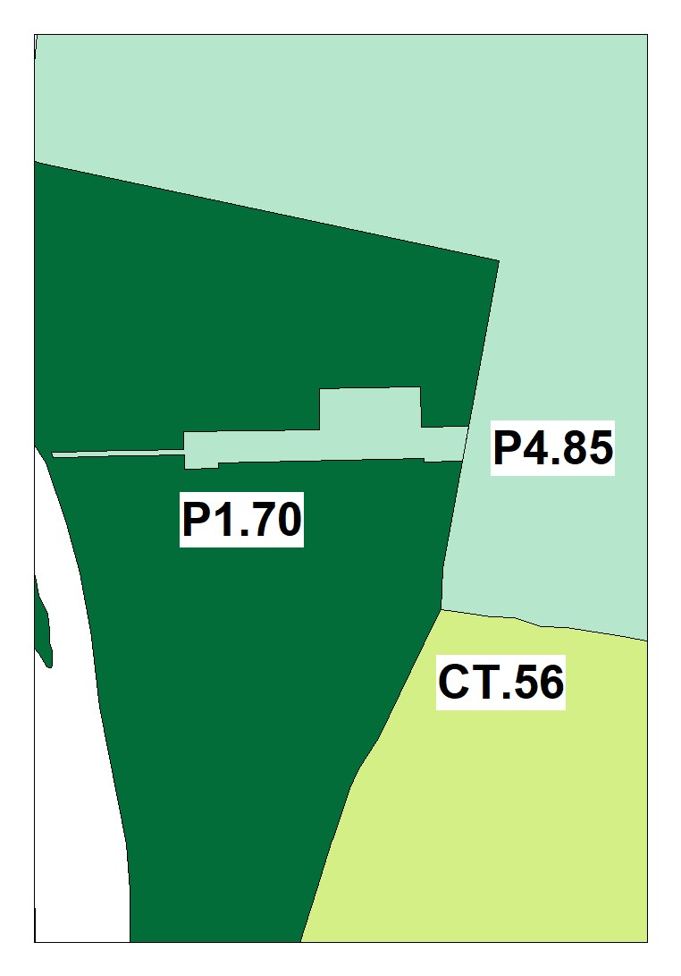
УФА
Карта территориальных зон
Правил землепользования и застройки городского
округа город Уфа Республики Башкортостан
Приложение 29
к решению Совета городского округа
город Уфа Республики Башкортостан
от ____________ №______________

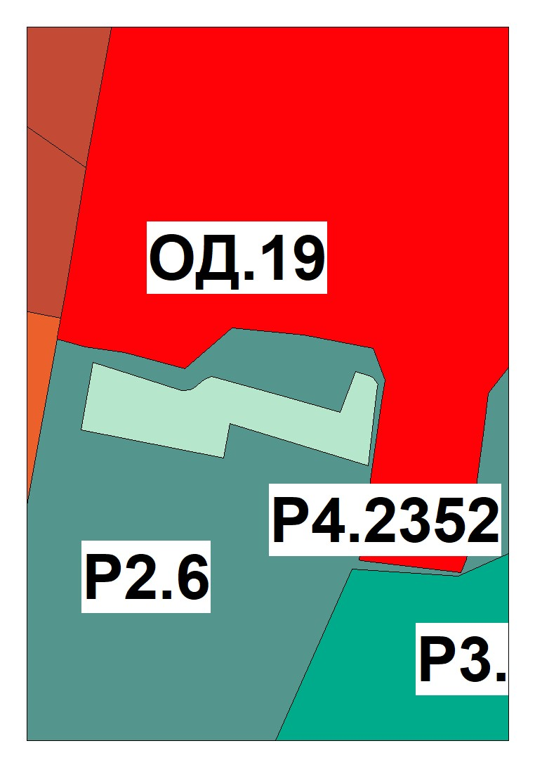
УФА
Карта территориальных зон
Правил землепользования и застройки городского
округа город Уфа Республики Башкортостан
Приложение 30
к решению Совета городского округа
город Уфа Республики Башкортостан
от ____________ №______________

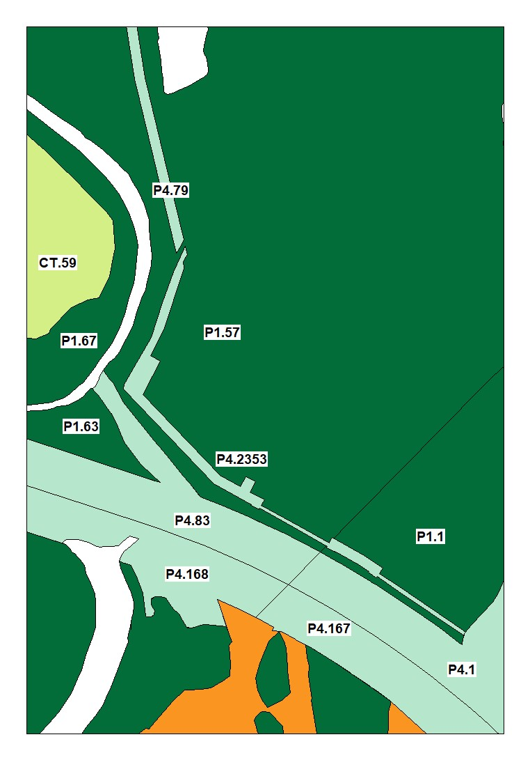

УФА
Карта территориальных зон
Правил землепользования и застройки городского
округа город Уфа Республики Башкортостан
Приложение 31
к решению Совета городского округа
город Уфа Республики Башкортостан
от ____________ №______________

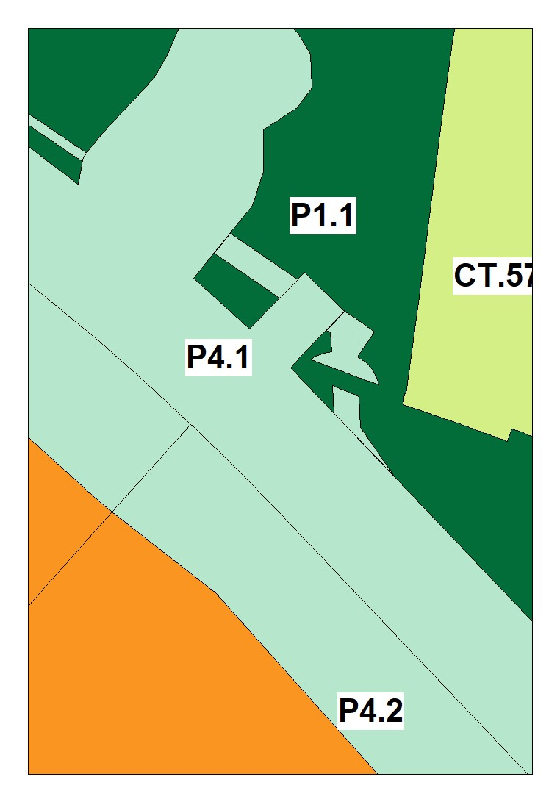

УФА
Карта территориальных зон
Правил землепользования и застройки городского
округа город Уфа Республики Башкортостан
Приложение 32
к решению Совета городского округа
город Уфа Республики Башкортостан
от ____________ №______________

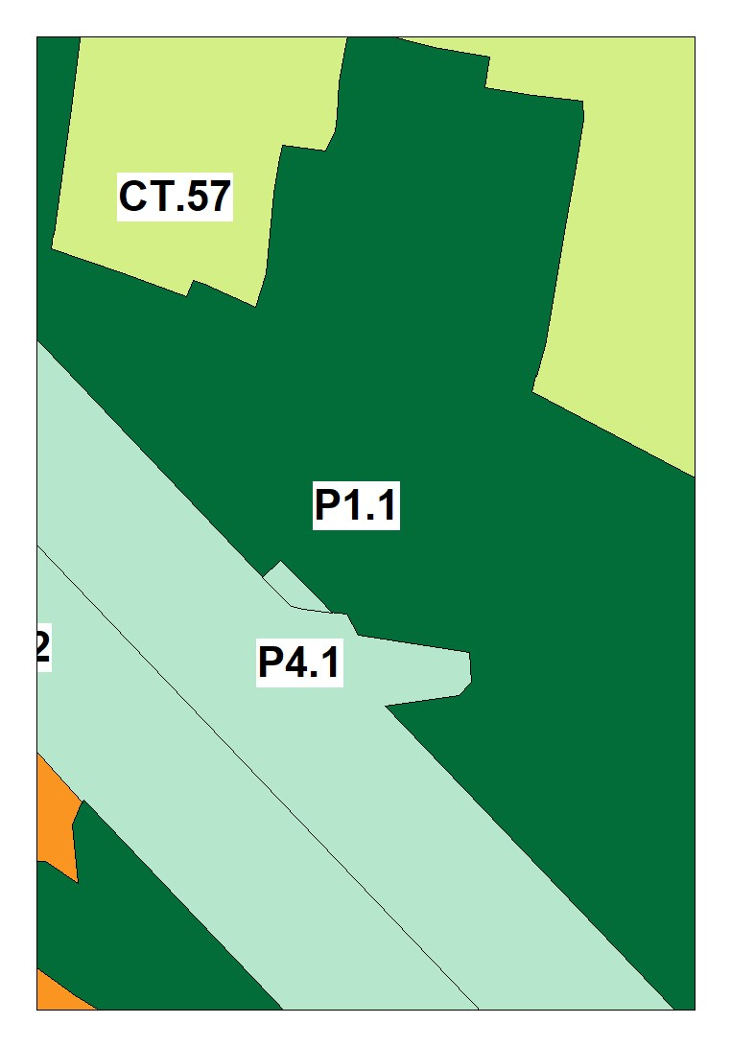
УФА
Карта территориальных зон
Правил землепользования и застройки городского
округа город Уфа Республики Башкортостан
Приложение 33
к решению Совета городского округа
город Уфа Республики Башкортостан
от ____________ №______________

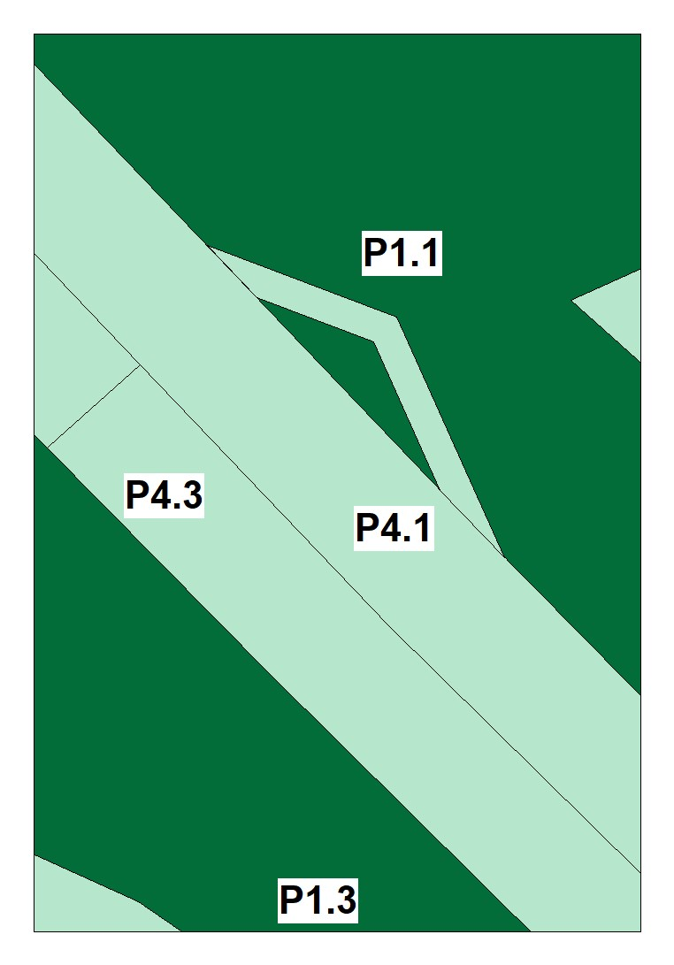

УФА
Карта территориальных зон
Правил землепользования и застройки городского
округа город Уфа Республики Башкортостан
Приложение 34
к решению Совета городского округа
город Уфа Республики Башкортостан
от ____________ №______________

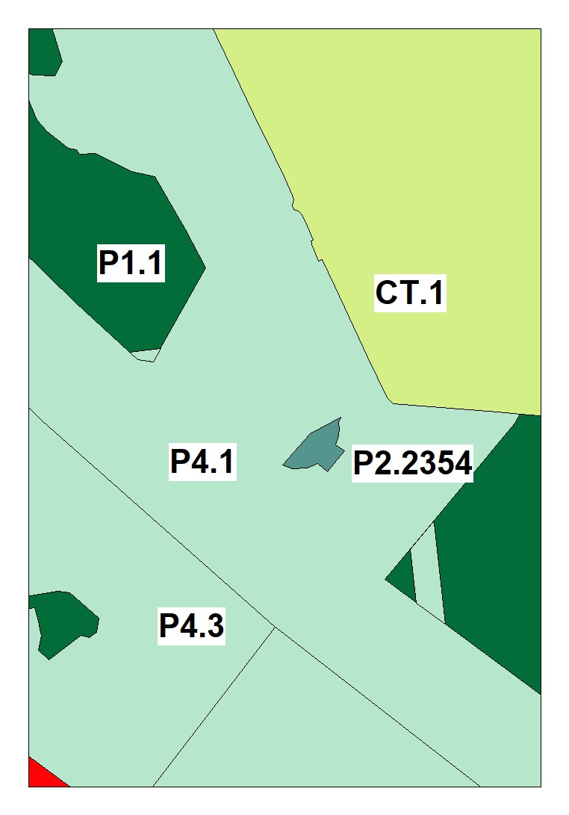

УФА
Карта территориальных зон
Правил землепользования и застройки городского
округа город Уфа Республики Башкортостан
Приложение 35
к решению Совета городского округа
город Уфа Республики Башкортостан
от ____________ №______________

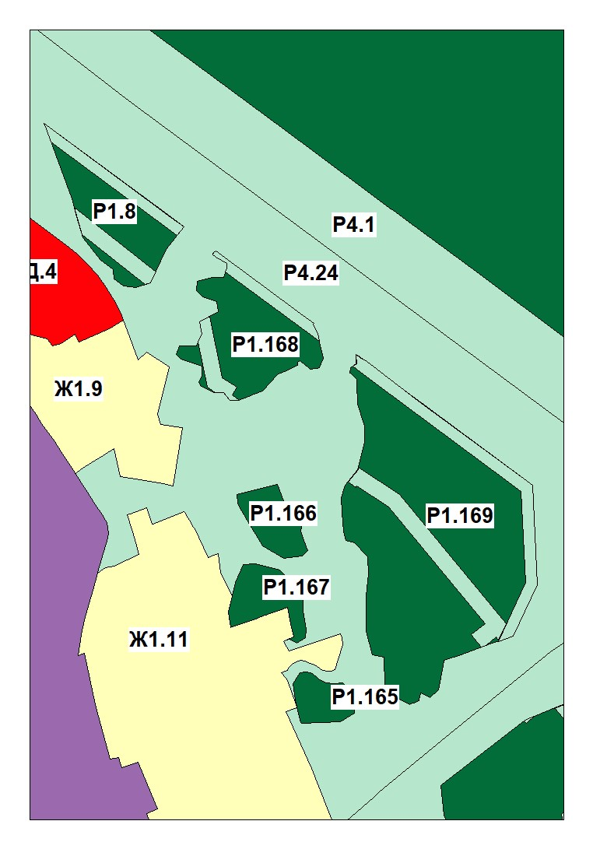

УФА
Карта территориальных зон
Правил землепользования и застройки городского
округа город Уфа Республики Башкортостан
Приложение 36
к решению Совета городского округа
город Уфа Республики Башкортостан
от ____________ №______________

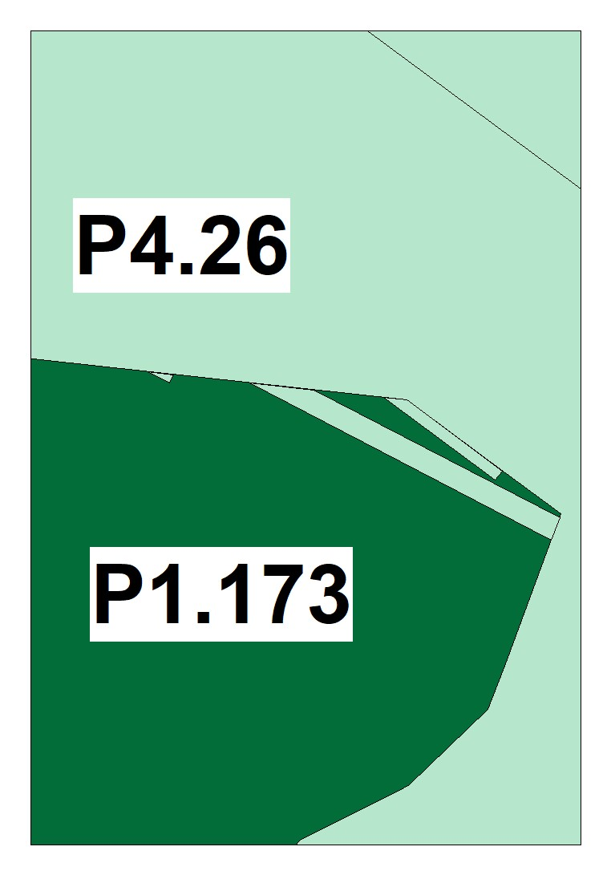

УФА
Карта территориальных зон
Правил землепользования и застройки городского
округа город Уфа Республики Башкортостан
Приложение 37
к решению Совета городского округа
город Уфа Республики Башкортостан
от ____________ №______________

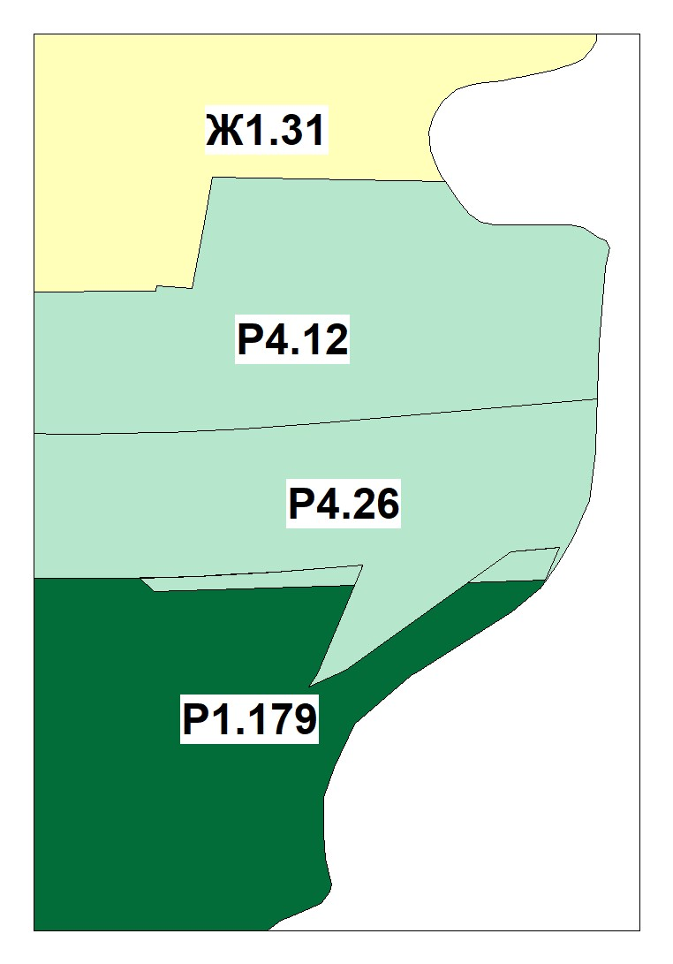

УФА
Карта территориальных зон
Правил землепользования и застройки городского
округа город Уфа Республики Башкортостан
Приложение 38
к решению Совета городского округа
город Уфа Республики Башкортостан
от ____________ №______________



